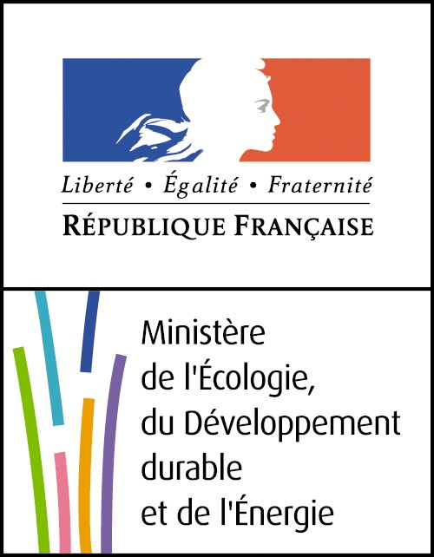

Synthèse des observations du public

Projet d’arrêté relatif à la procédure d’agrément et portant cahier des charges des éco-organismes de la filière des DEEE ménagers

Dans le cadre de la consultation du public sur le projet d’arrêté susmentionné, menée par voie électronique sur le site internet du ministère en charge du développement durable (http://www.consultations-publiques.developpement-durable.gouv.fr/) du 1 juillet au 22 juillet 2014 inclus, 16 observations ont été déposées.

Les observations ont porté sur les points suivants :
- deux répondants demandent un délai d’application pour les nouveaux critères éco-modulation
- un répondant souhaite une lutte efficace contre les exports de DEEE
- un répondant apporte des remarques sur les panneaux photovoltaïques
- un répondant souhaite que le principe de proximité soit respecté
- un répondant demande une harmonisation des dates de modification des barèmes des éco-organismes
- un répondant souhaite que la partie du cahier des charges sur les structures de l’économie sociale et solidaire soit encore plus développée
- un répondant signale que le cahier des charges est peu lisible et peu clair et que son le degré de précision est contre-productif
- un répondant signale que les campagnes d’information nationales devraient être mutualisées

Autres demandes de modifications rédactionnelles sur l’arrêté : plusieurs répondants ont transmis des propositions de rédaction amendées. Celles-ci portent sur divers points et ont été faites par des participants aux réunions menées par le ministère et les parties prenantes dans le cadre de l’élaboration du projet d’arrêté.

